
Уважаемые родители!

Экспериментируйте с детьми!

Нет более пытливого исследователя, чем ребёнок.
Любое место в квартире может стать местом для эксперимента. Например, ванная комната. Во время мытья ребёнок может узнать много интересного о свойствах воды, мыла, о растворимости веществ.
Например:
- Что быстрее растворится:
-морская соль
-пена для ванны
-хвойный экстракт
- кусочки мыла и т.д.
- Мыльные пузыри- из чего их лучше сделать:
- из мыла
- из шампуня
-из геля для душа
-из пены для ванны

Кухня- это место, где процесс приготовления пищи м.б. одним из моментов развития любознательности ребёнка.
Например,
вы печёте пироги, блины и добавляете в тесто дрожжи и соду, гашеную уксусом. Покажите ребёнку, как появляется пена, предложите послушать, как шипит сода, когда в неё добавлен уксус.

Эта химическая реакция очень интересна ребёнку.

Важно только, чтобы вопросы ребёнка не оставались без ответа. Если Вы не знаете точного (научного) ответа, необходимо обратиться к справочной литературе или ресурсам интернет.

Устройте соревнования между Вами и ребёнком.

1.Поставьте на стол несколько одинаковых ёмкостей, низкую миску с водой и поролоновые губки разного размера и цвета. В миску налейте воды примерно на 1,5 см. 2.Положите губки в воду и пусть ребёнок угадает, какая из них наберёт в себя больше воды.
3. Отожмите воду в приготовленные баночки.
-У кого больше?
-Почему?
-Можно ли набрать в губку столько воды, сколько хочешь?
-А если предоставить губке полную свободу?
Пусть ребёнок сам ответит на эти вопросы.

Интересные эксперименты можно организовать с растениями.
Весна - время посадок. Старайтесь привлечь детей к высаживанию овощей, цветов. И наблюдайте за ними.
К сожалению, исследования показывают, что современные дети реже задают вопросы типа: «Почему? Зачем? Что будет, если?» Для побуждения дошкольников к таким вопросам необходимо развивать исследовательское поведение.

В этом вам помогут игры:
** «Рассуждалки»
- цель: развитие мышления, речи-доказательства.
Ход игры- взрослый задаёт ребёнку вопрос. Выслушивает объяснения и доказательства, затем - зачитывает правильный ответ. В данной игре можно использовать энциклопедию. ( Зачем животным хвосты? Какое наземное животное самое большое? И т.д.)
** «Детективы»
- цель: развитие зрительной памяти, внимания.
Ход игры: ребёнок отворачивается. Вы меняете что-нибудь в одежде, причёске. Ребёнок-«детектив» поворачивается, рассматривает «подозреваемого», т.е. Вас и находит, что изменилось. Затем меняетесь ролями.
** «Всё, что…»
- цель: развивать умение классифицировать предметы и явления.
Задания: - назвать всё, что летает, горит, мнётся и др. (выделение функциональных признаков),

- назвать всё, что бывает в детском саду, космосе, за городом
(выделение пространственных признаков),
-назвать всё, что бывает красным, больше лужи, имеет квадратную форму (выделение сенсорных признаков),
- назвать всё, что бывает, когда неправильно обращаешься со спичками (выделение причинно-следственных признаков).

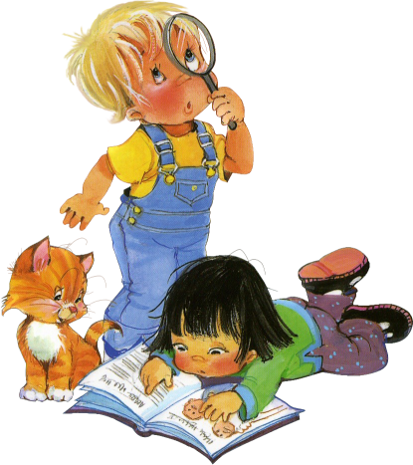

Во время игры взаимодействие Вас и ребёнка должно строиться на основе следующих правил:
- не скупитесь на добрые слова, они стимулируют интерес;
- будьте мудрыми, знающими, непредсказуемыми, ибо всё это- основа творчества;
-не сопротивляйтесь, если дети или взрослые захотят вас чему - ни будь научить. Ведь всего не может знать никто;
- не бойтесь творить и ошибаться, т.к. не ошибается только тот, кто ничего не делает.

Успехов вам,
уважаемые родители!

